**فصل دوم**

**متغیرها، عبارات و اصطلاحات**

نمونه مثال در رابطه با اولویت عملگرها

اولویت ها به ترتیب با : 1 – پرانتز 2 – توان 3 – ضرب و تقسیم 4 – جمع و تفریق

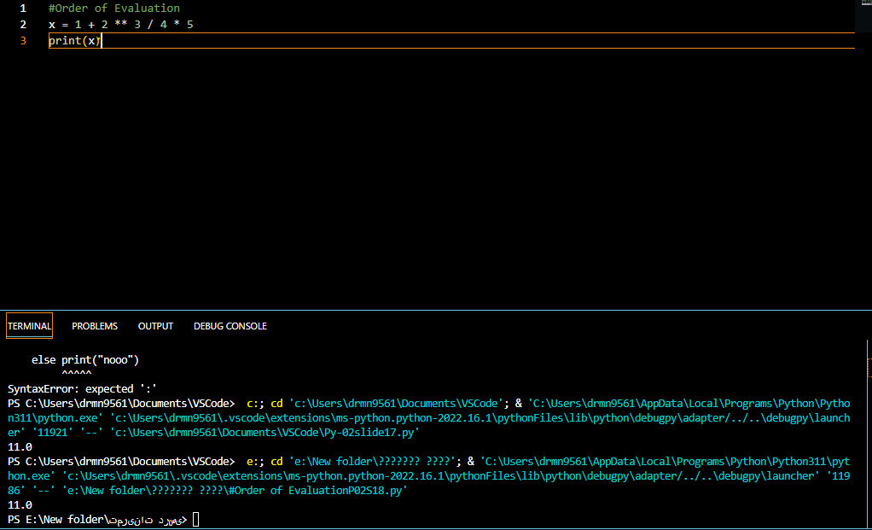

Order of EvaluationP02S18#

مثال نمونه در خصوص انواع اعداد

شامل : 1 - اعداد صحیح (Integers) 2 - اعداد اعشاری (Floating Numbers)

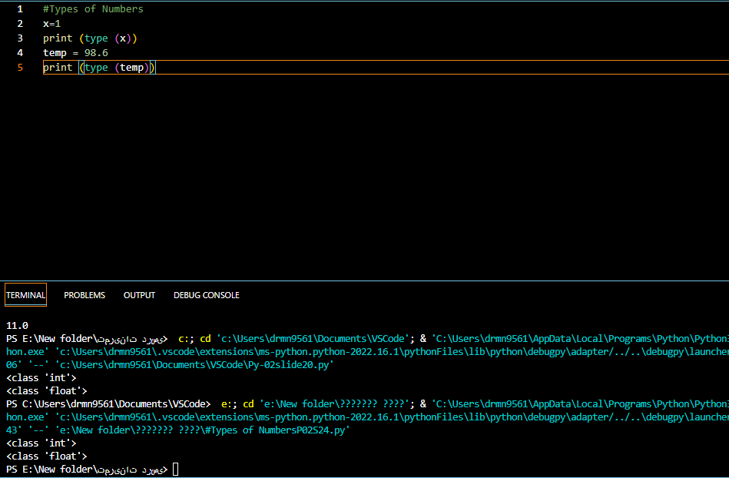

Types of NumbersP02S24#

مثال نمونه تبدیل نوع اعداد صحیح و اعشاری

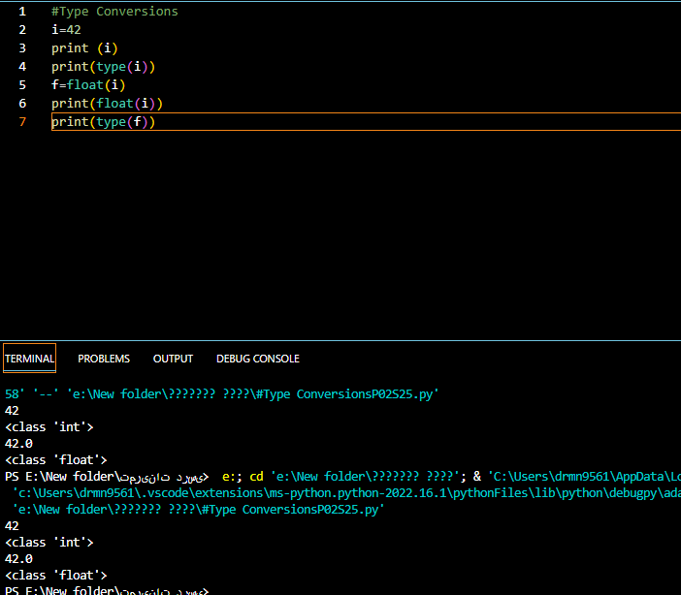

Type ConversionsP02S25#

مثال تبدیل رشته ها به اعداد

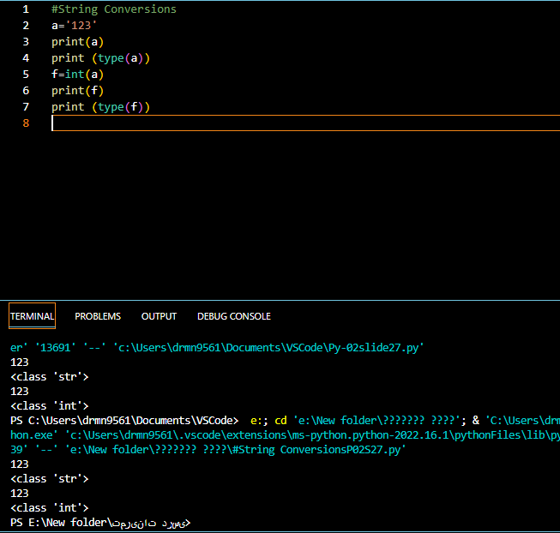

String ConversionsP02S27#

**تمرین بخش دوم :**

**Write a program to prompt the user for hours and rate per hour to compute gross pay.**

**Enter Hours: 35**

**Enter Rate: 2.75**

**Pay: 96.25**

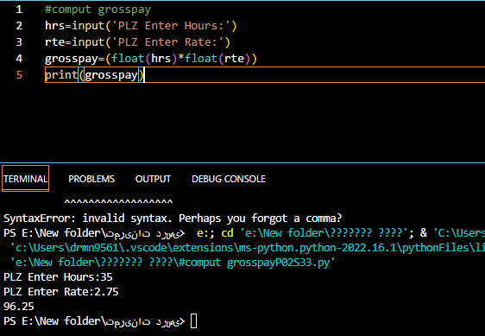

comput grosspayP02S33#